**Koža**

* Latinsky: **Cutis / Derma**
* Plošne najväčším orgánom tela človeka
* Zaberá 12% hmotnosti tela
* Pokrýva povrch tela a vytvára hranicu medzi vonkajším a vnútorným prostredím
* **Funkcie kože:**
  + **Ochranná** – zabraňuje prenikaniu cudzorodých látok a mikroorganizmov (Imunitná funkcia) do tela, chráni telo pred mechanickým a chemickým poškodením + UV žiarením
  + **Termoregulačná** – pomáha udržiavať stálu telesnú teplotu
  + **Zmyslová** – sú v nej uložené mnohé nervové receptory
  + **Zásobná** – je dôležitým zásobným orgánom, v spodnej vrstve kože sa ukladajú tukové zásoby + vitamíny rozpustné v tukoch (D, E, K, A)
  + **Vylučovacia** – podieľa sa na procese vylučovania odpadových látok (v podobe potu)
* **Štruktúra (zloženie) kože** - koža sa skladá z 3 základných častí:
  + **Pokožka (Epiderma):**
    - Najvrchnejšia vrstva kože
    - Skladá sa z 2 častí:
      * **Horná časť** – je tvorená z odumierajúcich buniek, obsahuje bielkovinu **Keratín** (pre vodu je táto bielkovina nepriepustná)
      * **Spodná časť** – je tvorená z neustále sa deliacich buniek, je zložená z buniek **Melanocytov**, ktoré produkujú pigment **Melanín** (chráni pred UV žiarením)
  + **Zamša (Corium):**
    - Je umiestnená pod pokožkou
    - Výbežky zamše vytvárajú **Papilárne línie**, ktoré sú špecifické pre každého jedinca (**Daktyloskopia** – veda zaoberajúca sa otlačkami prstov)
    - Sú v nej uložené **krvné a lymfatické cievy, nervy, korene vlasov a chlpov, potné a mazové žľazy a kožné receptory**
  + **Podkožné väzivo (Tela Subcutanea):**
    - Zabezpečuje tepelnú a mechanickú (chráni organizmus pred nárazmi) izoláciu, predstavuje energetickú zásobáreň organizmu
* **Deriváty kože:**
  + **Vlasy, chlpy, nechty** + niektorý vedci sem zaradzujú aj **kožné (potné a mazové) a mliečne žľazy**
* **Choroby kože:**
  + **Akné** – vzniká pri zvýšenej hormonálnej aktivite zväčšením mazových žliaz a zvýšenou produkciou mazu
  + **Albinizmus** – úplné chýbanie kožného pigmentu **melanín**, citlivosť na slnečné žiarenie (rýchle spálenie pokožky)
  + **Rakovina kože** – vzniká mutáciou buniek vystavených nadmernému UV žiareniu

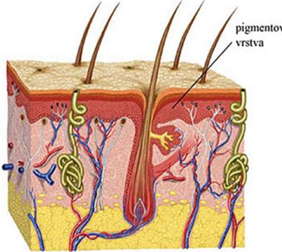

Keratín

Melanín

Horná časť

Spodná časť

Podkožné väzivo

Zamša

Pokožka

